**Документация во внешней торговле**

1. **Коммерческие документы**

**Коммерческие документы** – документы, предоставляющие информацию о качестве, количестве и стоимости товара. Коммерческие документы оформляет продавец, а покупатель против них производит оплату.

Основные виды коммерческой документации:

1. ***Международный коммерческий договор купли-продажи (контракт)***
2. ***Коммерческий (товарный) счет***
3. ***Инкотермс.***

***1.*Контракт**- это коммерческий документ, представляющий собой договор о поставке товара или проведении услуг, согласованный и подписанный уполномоченными представителями заинтересованных сторон (контрагентов). В договорах точно указываются все условия поставок по каждой конкретной сделке.

Во внешнеторговых отношениях используется чаще всего **договор купли-продажи**, который – в отличие от других договоров – называется **контрактом**. Контракт (договор купли-продажи) представляет собой документ, свидетельствующий об обязанности одной стороны передать товар другой стороне, которая обязывается принять товар и уплатить за него определенную сумму в конкретный срок.

**2.****Коммерческий счет (товарный счет, в международных отношениях – инвойс**) – основной расчетный документ, выписываемый продавцом на имя покупателя и удостоверяющий поставку товара, выполнение работ и оказание услуг и их стоимости.

Инвойс содержит **требование продавца к покупателю по возмещению указанной суммы за выполнение договорных условий.**

Он выписывается в большом количестве экземпляров и в нем приводятся следующие данные:

1. *Цена за единицу товара и ибщая стоимость*
2. *Базис поставки*
3. *Способ платежа и форма расчета*
4. *Платежные реквизиты*
5. *Информация об оплате транспортировки (кем оплачена)*
6. *Информация о страховании*

По выполняемым функциям счета разделяются следующим способом:

1. **Счет-фактура** – документ по оплате, служащий:

**●** для принятия предъявленных сумм НДС к исчислению такой суммы и ее возмещению.

**●**для использования в качестве накладной (но не обязательно)

**●**для начисления таможенной пошлины.

***●*** Выписывается после окончательной приемки товара покупателем.

***●***Составляется  в двух экземплярах,  первый из которых не позднее 10 дней  с  даты отгрузки товара  (выполнения работы, оказания услуги)  или  предоплаты  (аванса)

***●*** Бланк счета подписывается должностным лицом и ставится печать.

***●*** Необходимыми данными также будут реквизиты налогоплательщика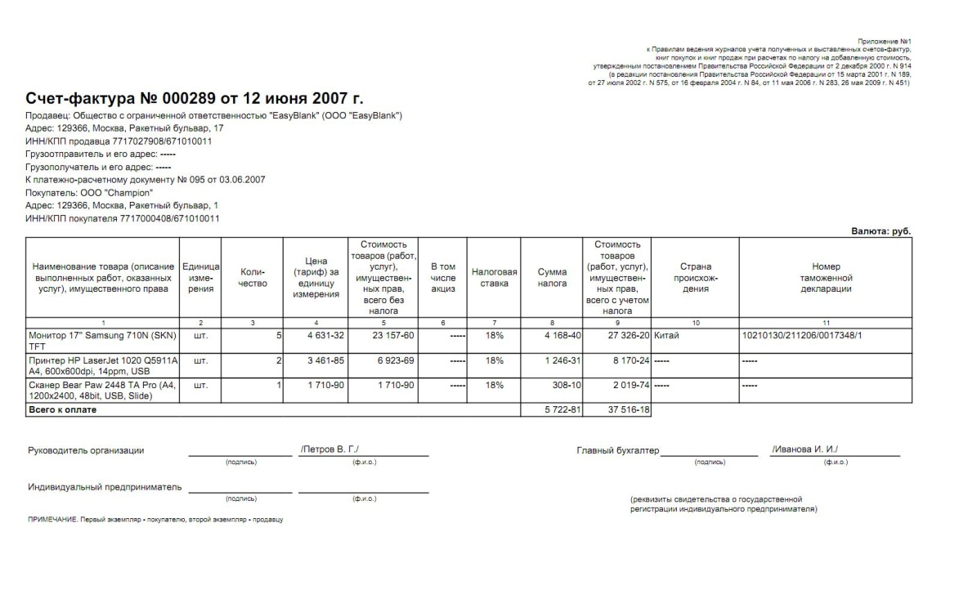

**Счет-спецификация** – вид документа, в котором сочетаются данные счета и спецификации.

**●**приведена цена за единицу товара по видам и сортам и общая стоимость товара

**●**выписывается при покупке различного ассортимента товаров

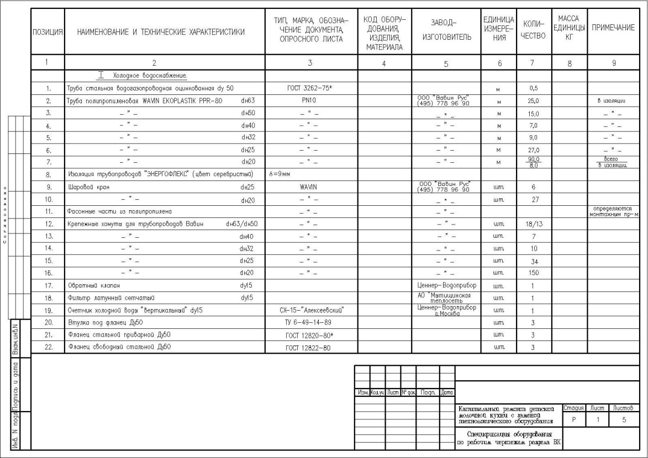

1. **Предварительный счет** – вид документа, который выписывается:

**●** при частичных поставках товара (по партиям)

***●***когда приемка товара производится по прибытии к покупателю

***●***после приемки товара или поставки всей партии продавцом выписывается счет-фактура, по которому производится окончательный [расчет](http://dic.academic.ru/dic.nsf/dic_economic_law/13060)

1. **Счет-проформа** - предварительный счет, который выставляется:

***●***при частичных отгрузках проданного товара

***●*** при необходимости представления счета для  получения импортной  лицензии  или открытии акредитива

***●*** до отправки товара, и поэтому указанные я нем количества,вес, цена и т.п.  могут не совпадать с данными в окончательном счете (фактуре)

***●***не является платежным документом

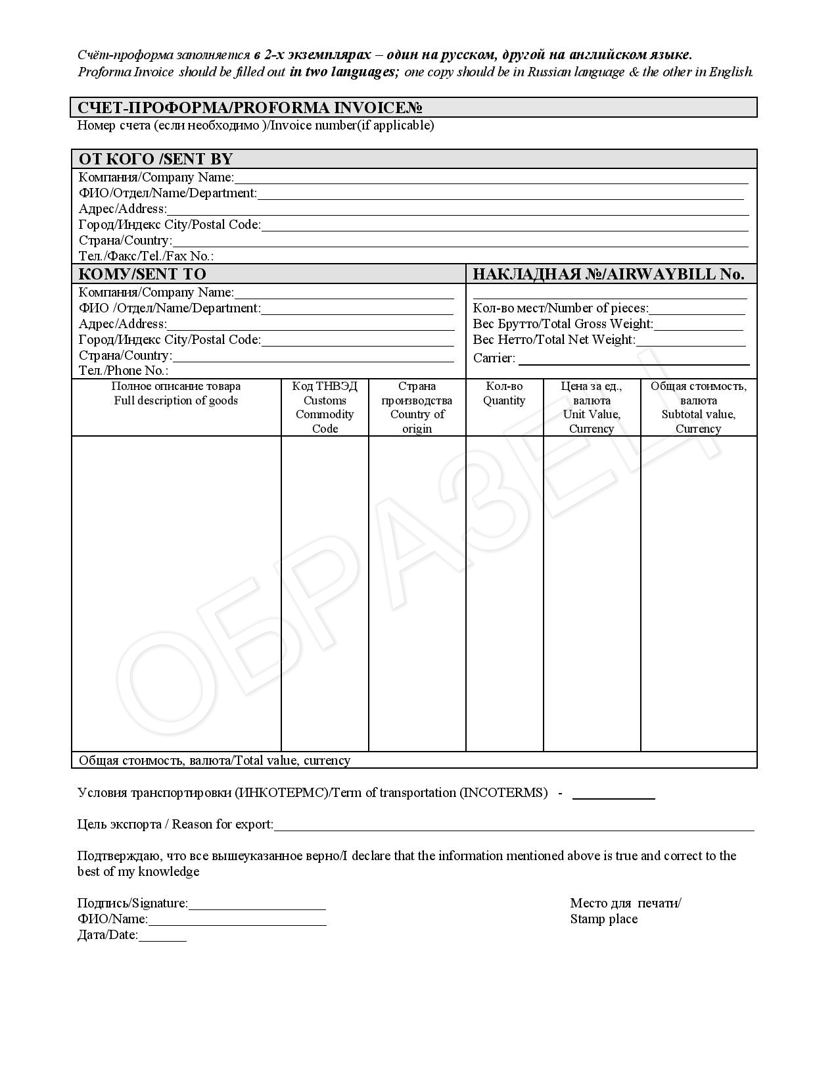

**3. Инкотермс (базис поставки)** – это международные правила, признанные государством, компаниями и коммерсантами по всему миру как толкование часто применимых в международной торговле терминов при поставке товара.

Инкотермс решают следующие обязанности договорных сторон:

*●****которая сторона организует и оплачивает перевозку***

***●кто несет риск при перевозке груза***

***●кто несет риск от случайной гибели или порчи товара***

***●кто оплачивает пошлину и проводит растаможку груза***

Инкотермс разделяются на 4 группы:

**- группа Е**: обязательства продавца минимальны и ограничиваются предоставлением товара в распоряжение покупателя;   
**- группа F**: обязательства продавца ограничиваются отправкой товара, основная перевозка им не оплачена;  
**- группа С:** продавец организует и оплачивает перевозку без принятия на себя связанных с ней рисков;   
- **группа D:** расходы и риски продавца максимальны, так как он обязан предоставить товары в распоряжение покупателя в оговоренном месте назначения (обеспечить прибытие).

Внутри групп основные обязательства различаются незначительно. Например, в группе С по базисам СIF и CIP продавец обязан дополнительно застраховать товар, а в группе D по условию DDP - уплатить импортные пошлины. Внутри групп F и D есть отличия, связанные с погрузкой (разгрузкой).

**ИНКОТЕРМС 2010 / INCOTERMS 2010**

|  |  |  |  |
| --- | --- | --- | --- |
| **Категория E  Отгрузка** | **EXW** | любые виды  транспорта | EX Works ( ... named place)  Франко завод ( ...название места) Переход рисков: В момент передачи товара на складе продавца Экспортные таможенные формальности: Ответственность покупателя Импортные таможенные формальности: Ответственность покупателя |
| **Категория F  Основная перевозка не оплачена продавцом** | **FCA** | любые виды  транспорта | Free Carrier (...named place)  Франко перевозчик (...название места) Переход рисков: В момент передачи перевозчику на складе продавца Экспортные таможенные формальности: Ответственность продавца Импортные таможенные формальности: Ответственность покупателя |
| **FAS** | морские и  внутренние  водные перевозки | Free Alongside Ship (... named port of shipment)  Франко вдоль борта судна (... название порта отгрузки) Переход рисков: В момент размещения товара вдоль борта судна Экспортные таможенные формальности: Ответственность продавца Импортные таможенные формальности: Ответственность покупателя |
| **FOB** | морские и  внутренние  водные перевозки | Free On Board (... named port of shipment)  Франко борт (... название порта отгрузки) Переход рисков: С момента полной погрузки на борт судна Экспортные таможенные формальности: Ответственность продавца Импортные таможенные формальности: Ответственность покупателя |
| **Категория C  Основная перевозка оплачена продавцом** | **CFR** | морские и  внутренние  водные перевозки | Cost and Freight (... named port of destination)  Стоимость и фрахт (... название порта назначения) Переход рисков: С момента полной погрузки на борт судна Экспортные таможенные формальности: Ответственность продавца Импортные таможенные формальности: Ответственность покупателя |
| **CIF** | морские и  внутренние  водные перевозки | Cost, Insurance and Freight (... named port of destination)  Стоимость, страхование и фрахт (...название порта назначения) Переход рисков: С момента полной погрузки на борт судна Экспортные таможенные формальности: Ответственность продавца Импортные таможенные формальности: Ответственность покупателя |
| **CIP** | любые виды  транспорта | Carriage and Insurance Paid Тo (... named place of destination)  Фрахт/перевозка и страхование оплачены до (...назв.места назначения) Переход рисков: В момент доставки/передачи перевозчику Экспортные таможенные формальности: Ответственность продавца Импортные таможенные формальности: Ответственность покупателя |
| **CPT** | любые виды  транспорта | Carriage Paid To (... named place of destination)  Фрахт/перевозка оплачены до (...название места назначения) Переход рисков: В момент доставки/передачи перевозчику Экспортные таможенные формальности: Ответственность продавца Импортные таможенные формальности: Ответственность покупателя |
| **Категория D  Доставка** | **DAT** | любые виды  транспорта | ***new!!!*** Delivered At Terminal (... named terminal of destination)  Поставка на терминале (... название терминала) Переход рисков: В момент доставки товара на терминал покупателя Экспортные таможенные формальности: Ответственность продавца Импортные таможенные формальности: Ответственность покупателя |
| **DAP** | любые виды  транспорта | ***new!!!*** Delivered At Piont (... named point of destination)  Поставка в пункте (... название пункта) Риски: В момент доставки товара в пункт указанный покупателем Экспортные таможенные формальности: Ответственность продавца Импортные таможенные формальности: Ответственность покупателя |
| **DDP** | любые виды  транспорта | Delivered Duty Paid (... named place of destination)  Поставка с оплатой пошлины (... название места назначения) Переход рисков: В момент передачи товара в распоряжение покупателя Экспортные таможенные формальности: Ответственность продавца Импортные таможенные формальности: Ответственность продавца |
| **~~DDU~~** | любые виды  транспорта | **Исключен из Инкотермс 2010** Delivered Duty Unpaid (... named place of destination)  Поставка без оплаты пошлины (... название места назначения) |
| **~~DAF~~** | любые виды  транспорта | **Исключен из Инкотермс 2010** Delivered At Frontier (... named place)  Поставка до границы (... название места поставки) |
| **~~DEQ~~** | морские и  внутренние  водные перевозки | **Исключен из Инкотермс 2010** Delivered Ex Quay (... named port of destination)  Поставка с пристани (... название порта назначения) |
| **~~DES~~** | морские и  внутренние  водные перевозки | **Исключен из Инкотермс 2010** Delivered Ex Ship (... named port of destination)  Поставка с судна (... название порта назначения) |